**БИБЛИОВСТРЕЧА**

***ЗАВТРА НАСТУПИЛО ВЧЕРА***

Вы давно заглядывали в свой фотоальбом, самый старый — из прошлого? И какого года в нём самый давний снимок? Думаю, не очень ошибусь, если пред­положу, что снимки там, са­мое раннее, из вашей соб­

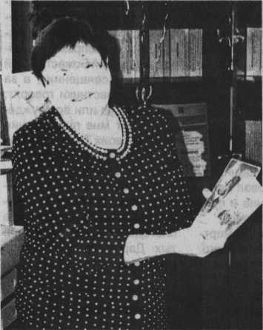

ственной молодости. А мо­жет, и тех нет. А старые до­кументы: свои, родителей, бабушек с дедушками? К стыду своему, многие из нас не найдут их в своих личных архивах.

Тем удивительнее была эта встреча в Андреаполь- ской библиотеке в самый сочельник, в новогодние для всей страны каникулы. Гости из Нелидова — сёст­ры Галина и Елена Виногра­довы представили своим землякам книгу, «приоткры­вающую потомкам правду жизни их прародителей», — как напишет в послесловии составитель, автор текста и оформитель этого коллек­тивного труда Светлана Ай- зиковна Кожанова.

В истории создания это­го сборника вообще много интересного. Начиная с того, что С.А. Кожанова, представившая широкому читательскому кругу исто­рию семей Марковых-Ви­ноградовых, не член этой семьи, не профессиональ­ный писатель-мемуарист, не журналист даже. Она просто неравнодушный и

____________________________________________________________________________________________

22 ЯНВАРЯ 2016 г.

2016-й — Год кино

Актёр, режиссёру поэт

Леониду Филатову — российскому актеру театра и кино, режиссеру, поэту, пи­сателю, публицисту, телеве­дущему, лауреату Государ­ственной премии РФ в об­ласти кино и телевидения и премии «Триумф» — было посвящено очередное засе­дание литературного клуба «Светлячок». О его жизни и творчестве рассказала по­стоянный член клуба Алек­сандра Петровна Хребтова.

Леонид Филатов прожил всего 56 лет. За свою корот­кую жизнь он успел очень много сделать. Снялся в фильмах «Алиса и буки­нист», «Забытая мелодия для флейты», «Экипаж», «Вам и не снилось»,

очень деятельный человек, заслуженный учитель профтехобразования РСФСР, кавалер медали ордена «За заслуги перед Отечеством» II степени, за­чинатель многих интерес­ных дел в Нели­дове. Сборник «Завтра насту­пило вчера», представлен­ный на конкурс генеалогичес­ких исследова­ний «Моя ро­дословная», стал лауреатом в номинации «За художе­ственную выра- зительность раскрытия ис­торической темы».

Светлана Айзиковна в ис­тории обычной рабоче-крестьянской семьи увидела историю страны и решила, что «необузданное желание крикнуть на весь мир родные имена» не нуж­но сдерживать. Узнав о том, что у Виноградовых многие годы хранятся письма с фронта, а семейные фото­графии сохранились аж с 1908 года, она принялась за работу над книгой.

Причём же здесь андре- апольцы, может задаться вопросом читатель. Дело в том, что проживающие сей­час в Нелидове сестры Ви­ноградовы — потомки Ви­ноградовых из нашего Бо­лотова. Дом их деда, Алек­сея Кузьмича Виноградова, не вернувшегося с фронта, стоит в Болотове и по сей день. Только встретить там сегодняшних продолжате­лей рода уже некому. Даже дачница, которой дом был продан после смерти ба­бушки, там уже не появля­ется несколько лет. У при­езжающих на могилы по­томков при виде пустого родового гнезда болит по­том сердце не один день, как призналась на встрече

«Из жизни начальника уголовно­го розыска» и других.

Его детство и юность не были безоблачными. Отец по роду своей деятельнос­ти (он был радистом) дли­тельное время находился в экспедиции. Филатовым приходилось часто переез­жать. Семья дала трещину, когда Леониду было всего 7 лет. Родители развелись, и мальчик с матерью отпра­вился в Ашхабад, где жили их дальние родственники. Спустя несколько лет в ме­стной прессе появились первые произведения Лео­нида Филатова — на тот мо­мент еще школьника. По­зднее он окончил Щукин­ское театральное училище.

С 1969 года начинается его творческий путь в Моск­ве, в театре на Таганке. Роль ведущего в спектакле «Что делать» — первая и главная роль актера. Потом Филатов был задействован в спектаклях «Дом на Набе­режной», «Вишневый сад», «Пристегните ремни», «Ма­стер и Маргарита»,

в библиотеке двоюродная сестра Галины и Елены На­дежда Виноградова (сейчас Иванова). Она на кладбище бывает чаще других, пото­му что живёт в Андреаполе.

Как самые лучшие мо­менты своей жизни вспоми­нают сестры ежегодные по­ездки в Болотово на кани­кулы. Уютнее не было для них места, как не было и теплее бабушкиных слов и вкуснее её пирогов на кле­новых листьях. Бабушка — Мария Фёдоровна Виногра­дова (урождённая Маркова) пережила мужа почти на сорок лет. Последние годы она находилась у младше­го сына в Нелидове, где и нашла вечный приют.

А вот дата смерти деда, как и его могила, долго не были известны. Более того, бабушка ещё многие годы ждала мужа с фронта, по­тому что вначале было при­слано сообщение, что он пропал без вести, а во вто­ром сообщении значилось, что погиб, но место захоро­нения его неизвестно. И только внучки в процессе работы над книгой выясни­ли истину. И даже побыва­ли на братском захороне­нии, оставив на могиле пор­трет деда, погибшего в ав­густе 43-го.

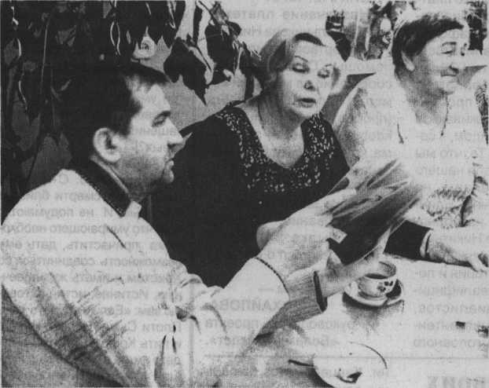

«Това­рищ, верь», «Антимиры» и других.

А.П. Хребтова зачитала отрывки из произведения Л. Филатова «Про Федота- стрельца, удалого молод­ца». Зинаида Лемешко вспоминала, как они, учас­тники художественной са­модеятельности, ставили по нему спектакль. Причем выступали не только в Ро- говском доме культуры, но и ездили по разным дерев­ням.

Подобный опыт есть не только у Зинаиды Лемешко, но и у Аллы Юриновой. Про­изведения Леонида Филато­ва нравятся многим читате­лям Андреапольской биб­лиотеки.

Г. АЛЕКСАНДРОВА.

Помогали им в уточне­нии истины и андреаполь- цы. Во вложенной в книгу записке автор благодарит «за помощь в поисках ма­териалов для книги» Нину Евгеньевну Баранник, Ва­лерия Викторовича Линке- вича, Нину Петровну Оси­пову, Александра Николае­вича Соколова.

К сбору материалов подключились многие ве­точки пересёкшихся в нача­ле двадцатого века родов Марковых с Духовщины (Смоленская область) и Ви­ноградовых из Серёжинско- го (позднее Андреапольско- го) района. Большую часть книги составили письма с фронта (22 письма), при­шедшие в один адрес — в дом бабушки Марии Фёдо­ровны. Письма от отца и от двух старших братьев Алек­сандра и Павли (Павел) бе­режно хранил младший брат Евгений, на фронт не попавший по малости лет. После его смерти аккурат­но упакованный пакет с письмами нашли дочери. Галина Евгеньевна, стар­шая из дочерей, сочла сво­ей миссией продолжение и развитие отцовского дела, она и стала главным соби­рателем семейных матери­алов. Представляя книгу в

Андреаполе, она сказала о том, что считает выполнен­ным свой долг перед отцом.

Надо заметить, что пер­вый выпуск книжечки-бро­шюрки под названием «Письма с фронта» состо­ялся в 2011 году, о чём тог­да же сообщала наша рай­онная газета. Сегодня сбор­ник расширен, снабжён фо­тографиями, родословны­ми схемами, отсканирован­ными документами хороше­го качества исполнения.

Тираж сборника очень мал, на счету каждая книга. Но у внучек не вернувшего­ся с войны Алексея Кузьми­ча Виноградова, подарив­ших экземпляр книги Анд- реапольской библиотеке, есть желание оставить по экземпляру библиотеке и школе на малой родине их деда и бабушки — в боло- товских краях. Но есть и сомнения: нужно ли это землякам? Старое поколе­ние уходит. Интересно ли молодым, чем жили, о чём мечтали, какие испытания перенесли люди, населяв­шие эти места до них?

Это и нам с вами наука. В молодости нам и в голову не приходит искать свои ис­токи. В зрелые годы спохва­тываемся, но всё что-то ме­шает. Думаем: вот завтра, вот послезавт­ра сделаю. Спохватимся,а спросить-то

уже и не у кого. Опоздали. Зав­тра наступает вчера, как очень точно подмечено в за­головке книги. Причём насту­пает так неожи­данно.

М. ПЕТРОВА. На сним­ках: Галина

Виноградова; Валерий Лин- кевич, Нина Баранник и Надежда Ива­нова.